OBSERVE A CANTIGA E DESENHE NA PANELA LEGUMES PARA DEIXAR A SOPA BEM SABOROSA.

**A SOPA DE PEDRA**

BIA CANTA E CONTA VOL.2

MINHA SOPA DE PEDRA

TEM MELHOR SABOR

BOTO LEGUME DA HORTA

SÓ PRA DAR A COR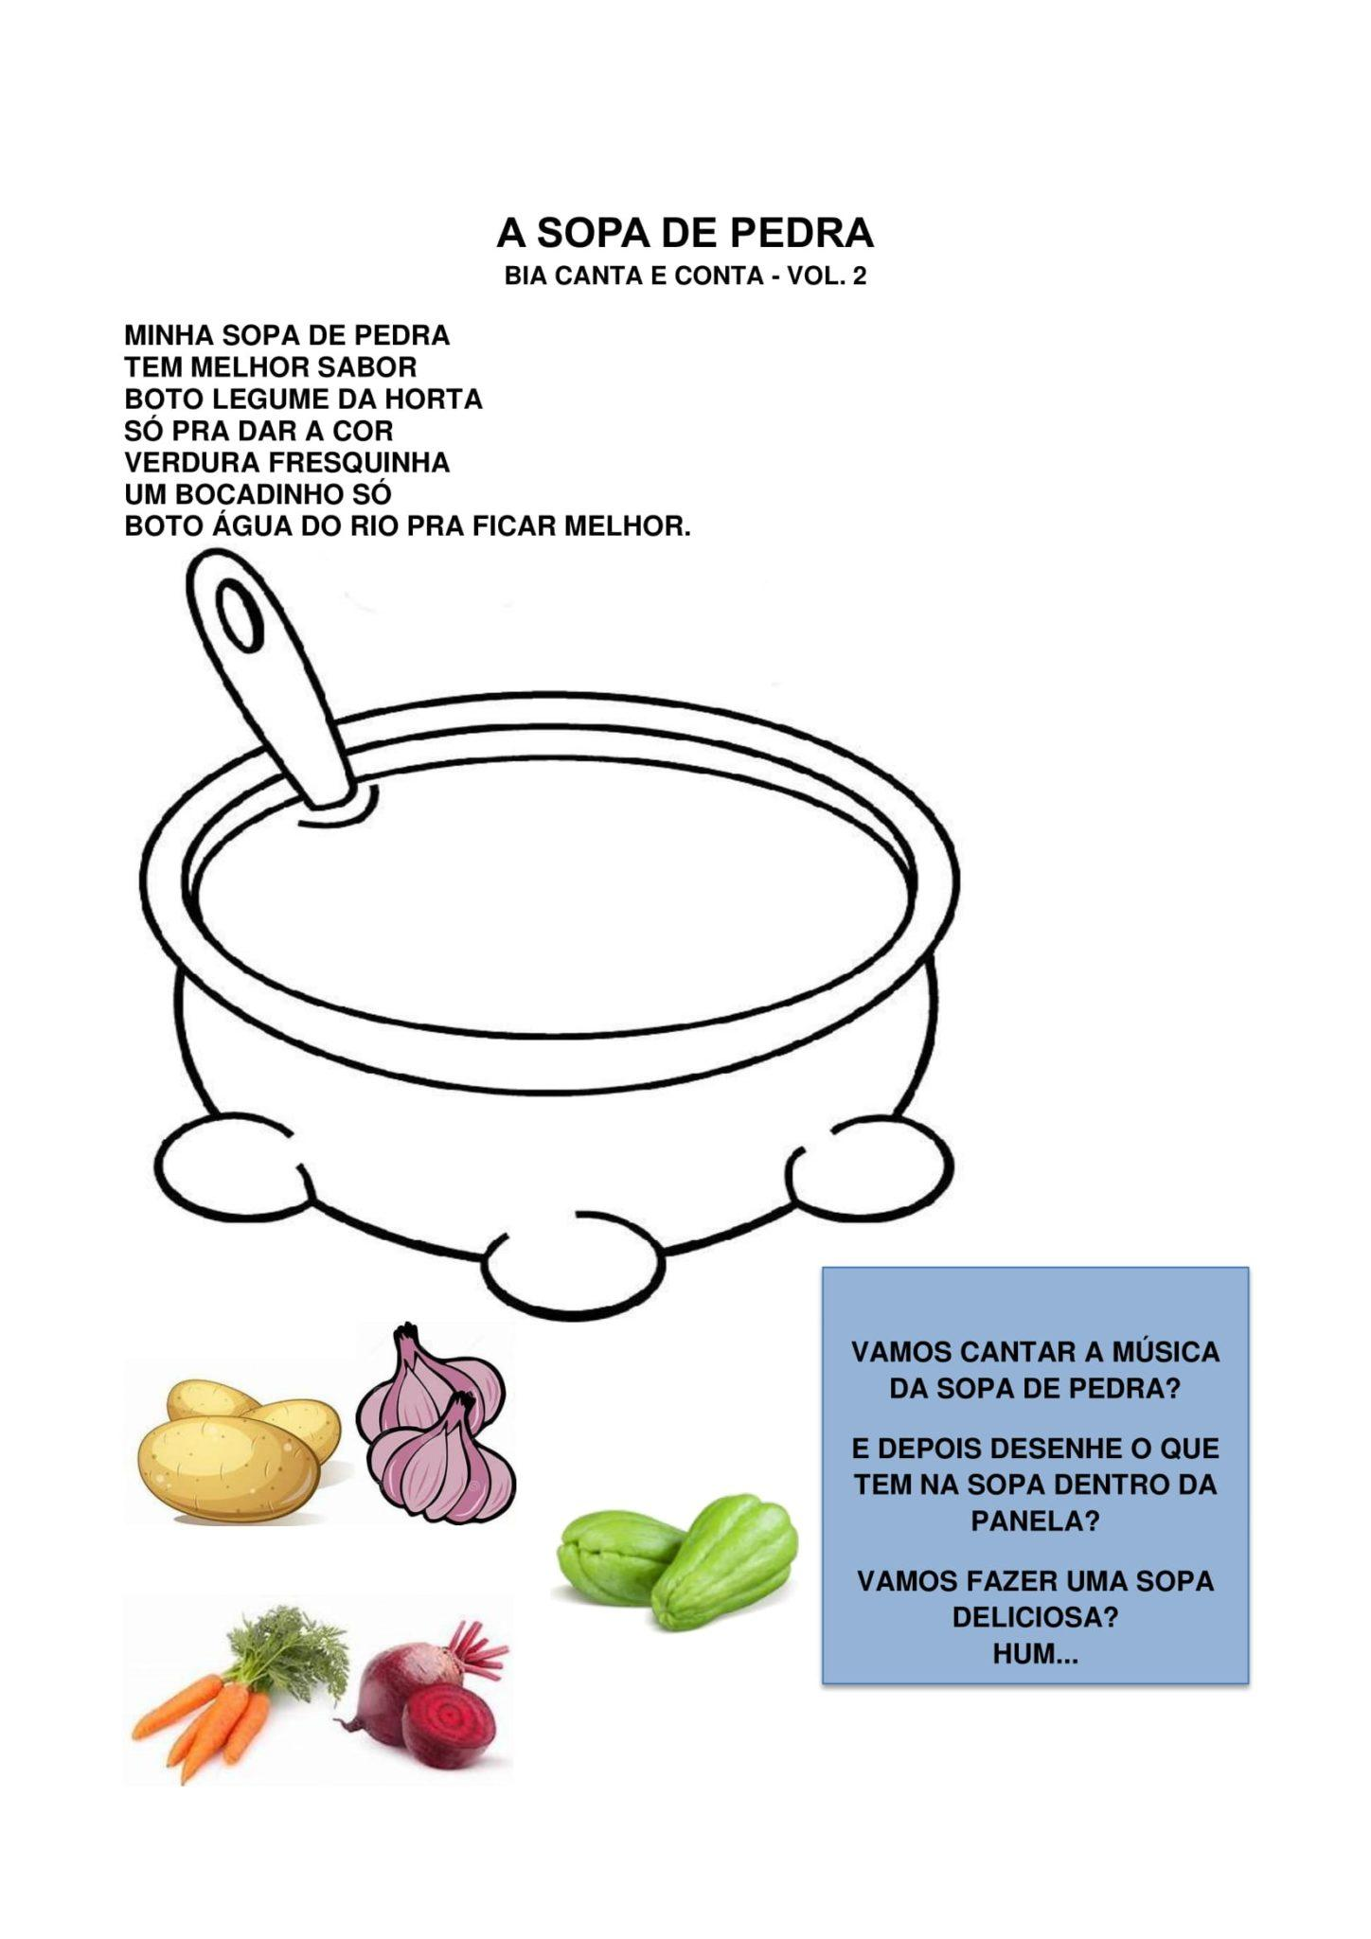

VERDURA FRESQUINHA

UM BOCADINHO SÓ

BOTO AGUA DO RIO PRA FICAR MELHOR

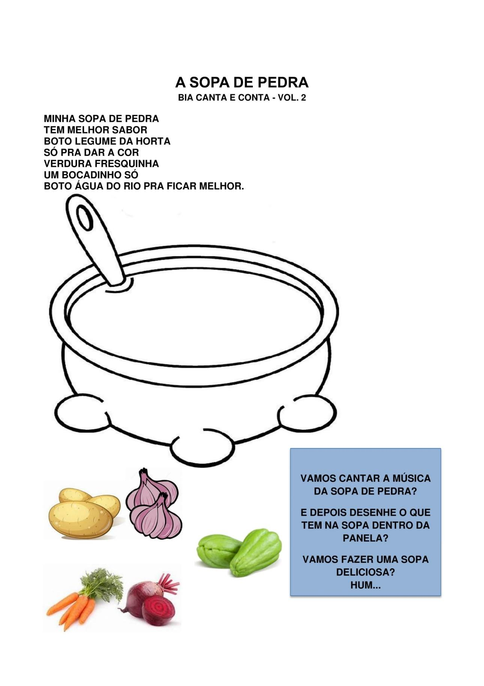

NA HORTA PODEMOS ENCONTRAR VARIOS PLANTIOS , DE ACORDO COM O NUMERAL VAMOS DESENHAR OS ALIMENTOS DA NOSSA HORTA.

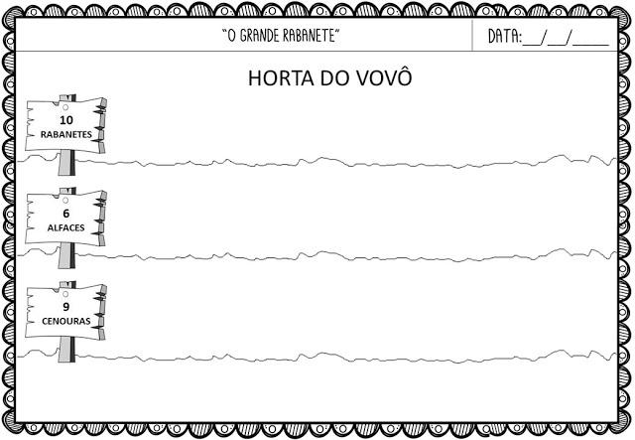

AGORA DESENHE NO QUADRO ABAIXO O LEGUME QUE MAIS GOSTA DE COMER, PEÇA AJUDA PARA O RESPONSÁVEL PARA ESCREVER O NOME DO LEGUME.



PINTE OS ALIMENTOS QUE PODEMOS ENCONTRAR NA HORTA.

